**LAPORAN UJIAN AKHIR SEMESTER**

**MATAKULIAH INTERAKSI MANUSIA DAN KOMPUTER**



**RANCANGAN DESAIN WEBSITE LAYANAN JASA JOKI GAME ONLINE**

Oleh :

**ALIANUR**

**NIM : 2209106025**

Tanggal pengumpulan : 26-05-2024

**PROGRAM STUDI INFORMATIKA**

**UNIVERSITAS MULAWARMAN**

**SAMARINDA**

**2024**

**DAFTAR ISI**

BAB 1PENDAHULUAN 4

1.1 Latar Belakang 4

1.2 Tujuan Proyek 5

BAB II METODOLOGI 6

2.1 Analisis Kebutuhan 6

2.2 Membuat User Story 6

2.3 Perancangan 6

2.3.1 User Flow 6

2.3.2 Sitemap 7

2.3.3 Story Board 8

2.3.4 Wireframe 9

2.3.5 Mockup 10

2.4 Hasil Akhir 11

BAB III DESKRIPSI SHOWCASE 13

3.1 Sitemap 13

3.2 User Flow 13

3.3 Wireframe 13

3.4 Typhograpy dan Color 13

3.5 Mockup 13

3.6 Home Page 13

3.7 Sign Up 14

3.8 Sign In 14

3.9 Payment 14

BAB IV EVALUASI DAN KESIMPULAN 15

4.1 Evaluasi 15

4.1.1 Prinsip-Prinsip IMK 15

4.2 Kesimpulan 15

LAMPIRAN 16

# BAB 1

# PENDAHULUAN

## Latar Belakang

Seiring perkembangan zaman, game online semakin digandrungi oleh masyarakat. Game online saat ini tidak hanya disukai oleh beberapa golongan tertentu, namun setiap golongan menyukai game online, termasuk para pelajar hingga pekerja. Permainan ini menjadi hiburan yang populer di berbagai kalangan tanpa memandang usia atau profesi.

Game online secara umum adalah sebuah video game yang hanya bisa dioperasikan bila ada koneksi internet. Menurut (PUEBI) atau pedoman ejaan bahasa Indonesia bahwa game online terdiri dari dua kata, game dan online, game merupakan seperangkat sistem yang biasa digunakan untuk bermain sedangkan online berarti sistemnya yang terhubung ke internet.

Berdasarkan pengertian Game online tersebut diatas, maka dapat disimpulkan bahwa yang dimaksud dengan istilah Game online menunjuk pada salah satu sejenis permainan yang dapat diakses melalui jaringan internet.

Terdapat beberapa jenis game online dengan cara bermain yang berbeda pula, antara lain adalah MMOFPS (Massively Multiplayer Online First-Person Shooter Games), MMORTS (Massively Multiplayer Online Real Time Strategy Games), cross-platform online play, MOBA (Multiplayer Online Battle Arena), dan lain-lain. Dari beberapa jenis game tersebut, terdapat beberapa indikator seperti eksplorasi peta, bertani, dan peringkat permainan yang menjadi pencapaian atau kenyamanan bagi pemain.

Sering kali, proses dalam eksplorasi peta, bertani, atau menaikkan peringkat di dalam game terhambat bagi beberapa pemain. Hal ini bisa disebabkan oleh kurangnya kemampuan (skill) pemain dalam bermain game atau kendala lainnya seperti tuntutan pekerjaan, tugas dari dosen, atau bahkan rasa malas untuk melakukannya..

Hal ini memberikan peluang pekerjaan baru yang disebut jasa joki game. Jasa joki game adalah layanan di mana penyewa jasa meminjamkan akun mereka kepada penjoki untuk melakukan beberapa tugas yang berkaitan dengan permainan. Saat ini, jasa joki umumnya ditawarkan melalui media sosial, dan biasanya seorang penjoki hanya menyediakan jasa untuk satu jenis game saja. Hal ini mengharuskan pemain untuk mencari layanan joki melalui berbagai platform media sosial ketika mereka membutuhkan jasa ini.

Oleh karena itu, diperlukan sebuah platform yang terintegrasi dan mudah diakses untuk menghubungkan pemain dengan penjoki secara lebih efisien. Latar belakang ini menjadi dasar bagi penulis untuk melakukan perancangan desain web jasa joki game online yang lebih terstruktur dan user-friendly.

## Tujuan Proyek

Tujuan dari proyek ini adalah membuat desain sebuah website jasa joki antarmuka pengguna (UI) serta pengalaman pengguna (UX) yang memudahkan pemain dalam mencari dan memilih jasa joki game sesuai keinginan mereka, dan menyediakan informasi yang jelas mengenai layanan yang ditawarkan ke pengguna. tetapi juga membantu penjoki dalam memasarkan jasa mereka.

# BAB II

# METODOLOGI

Proses pembuatan website jasa joki game online dilakukan dalam beberapa tahapan. Adapun beberapa tahapan yang dilalui dalam proses pembuatan website ini adalah:

## 2.1 Analisis Kebutuhan

Mengidentifikasi kebutuhan pengguna dengan mengumpulkan informasi tentang kebutuhan dan ekpektasi dari pengguna potensial (pemain game online) serta penyedia jasa joki (penjoki) melalui wawancara dan observasi.

## 2.2 Membuat User Story

User story adalah penjelasan umum dan informal mengenai fungsi atau fitur pada perangkat lunak yang ditulis dari perspektif pengguna. User story situs jasa joki dibuat berdasarkan pengalaman tim pengembang yang juga merupakan penikmat permainan.

## 2.3 Perancangan

Dalam tahapan perancangan, pengembang akan membuat kebutuhan fungsional untuk menentukan fitur-fitur utama yang akan dimiliki oleh website seperti pendaftaran pengguna, pencarian joki, pemesanan layanan, sistem pembayaran, ulasan dan rating, serta forum diskusi.

Selain itu, pengembang akan membuat membuat wireframe dan mockup untuk mendesain tata letak, navigasi, dan tampilan visual website. Serta membuat rancangan alur interaksi pengguna dengan website.

Berikut adalah beberapa rancangan yang telah dikembangkan untuk memenuhi kebutuhan fungsional, desain website, dan alur interaksi pengguna:

### User Flow

User flow adalah serangkaian langkah-langkah yang dilakukan oleh pengguna melalui aplikasi untuk menyelesaikan tugas tertentu. Berikut adalah User Flow website jasa joki game online:

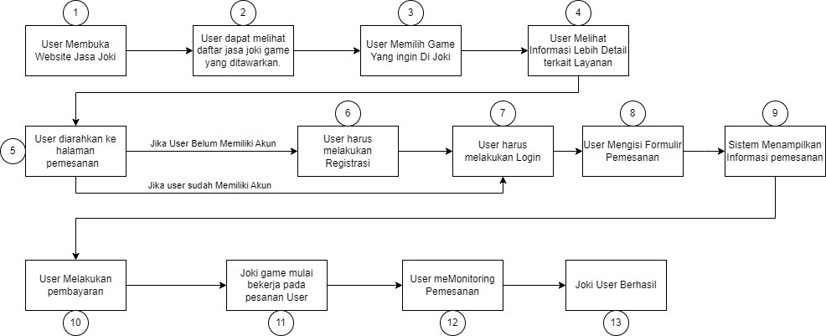

**Gambar 2.3.1** User Flow

### Sitemap

Sitemap adalah daftar halaman situs web dalam domain. Sitemap situs jasa joki dirancang dengan menyesuaikan poin-poin pada setiap tahap proses yang akan dilakukan pengguna untuk menyelesaikan tugas tertentu pada situs jasa joki. Rancangan sitemap dapat dilihat dibawah ini:

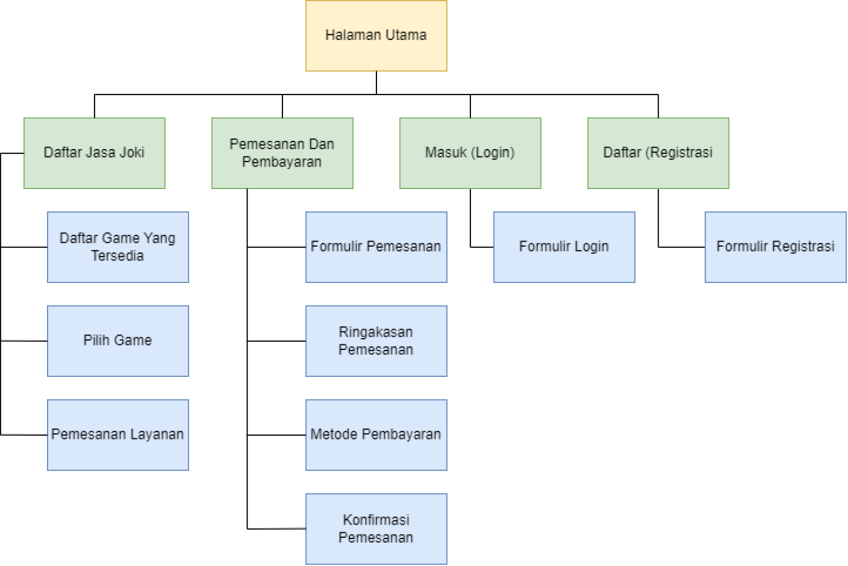

**Gambar 2.3.2** Sitemap

### Story Board

Story Board adalah sebuah desain sketsa yang berfungsi untuk menggambarkan alur pengguna secara garis besar mulai dari awal, pertengahan hingga akhir saat menggunakan website. Adapun Story Board website jasa joki dapat dilihat pada gambar ini:

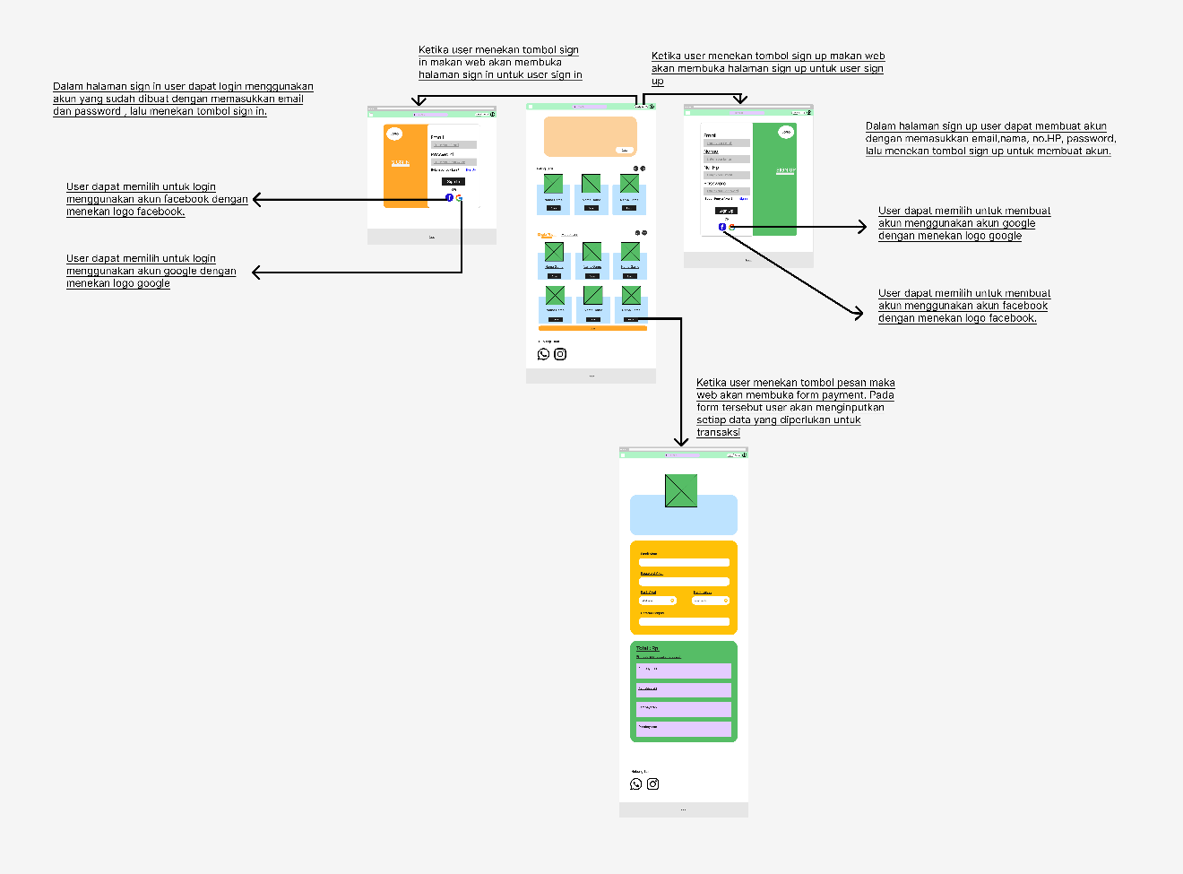

**Gambar 2.3.3** Story Board

### Wireframe

Wireframe adalah kerangka dasar yang digunakan untuk pengembang merancang struktur dan tata letak sebuah website aplikasi. Berikut adalah tampilan dari kerangka dasar website jasa joki:

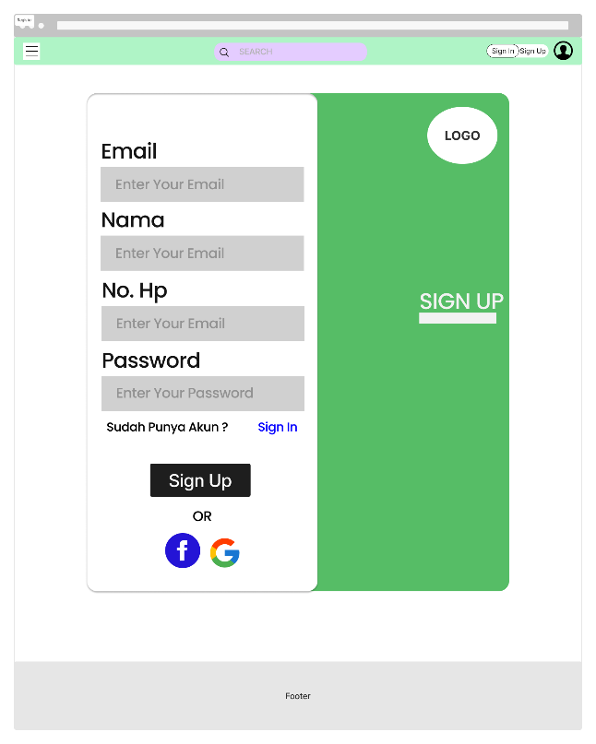 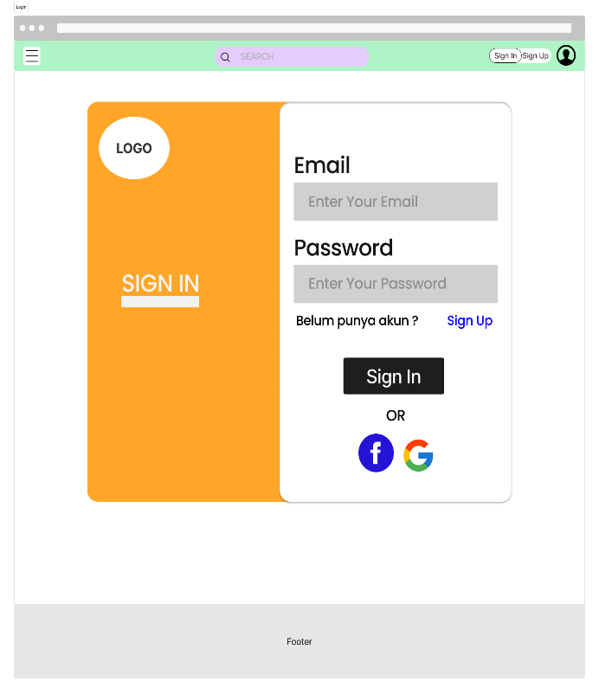

**Gambar 2.3.4** **1** Wireframe Registrasi **Gambar 2.3.4 2** Wireframe Login

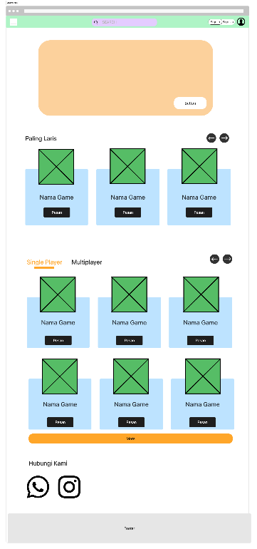 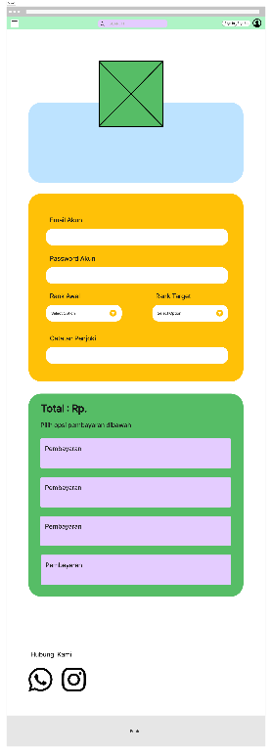

**Gambar 2.3.4 3** WireFrame Home Page **Gambar 2.3.4 4** WireFrame Payment

### Mockup

Adalah rancangan atau model desain produk yang dibuat sebagai acuan sebelum di realisasikan. Untuk tampilan mockup pada masing-masing perangkat dapat dilihat pada gambar berikut:

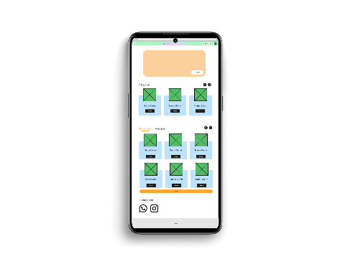 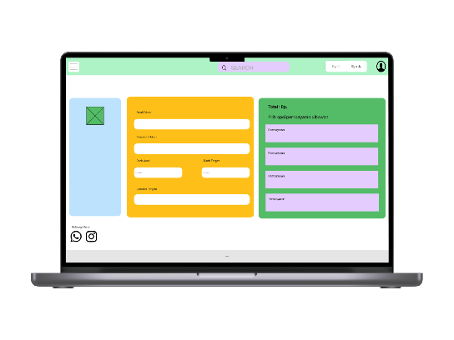

**Gambar 2.3.5 1** Mockup di Smartphone **Gambar 2.3.5**.**2** Mockup di Laptop

## 2.4 Hasil Akhir

Setelah melalui berbagai proses perancangan, pengembang memasuki tahap akhir. Pada tahap ini pengembang membuat desain situs disesuaikan dari umpan balik pada tahap sebelumnya seperti mockup, wireframing, dan user testing.

Berikut adalah hasil akhir dari rancangan desain website jasa joki game online:

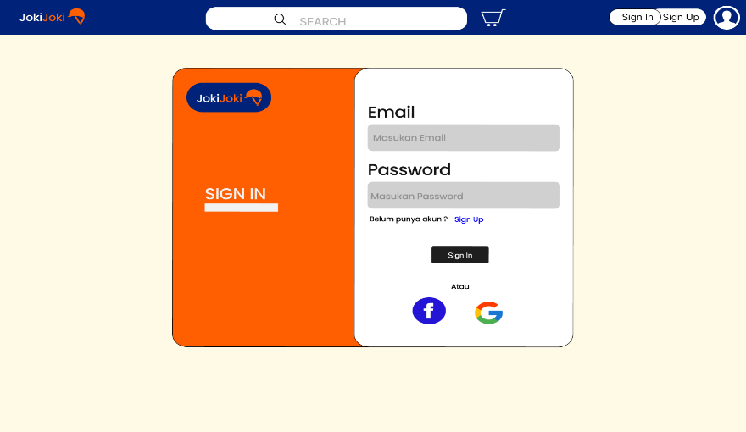

**Gambar 2.4 1** Hasil akhir Login

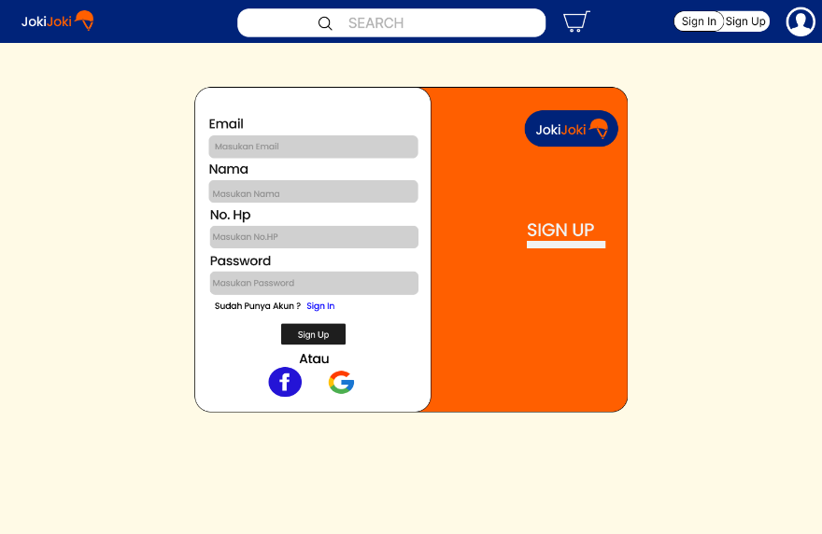

**Gambar 2.4 2** Hasil akhir Regitrasi

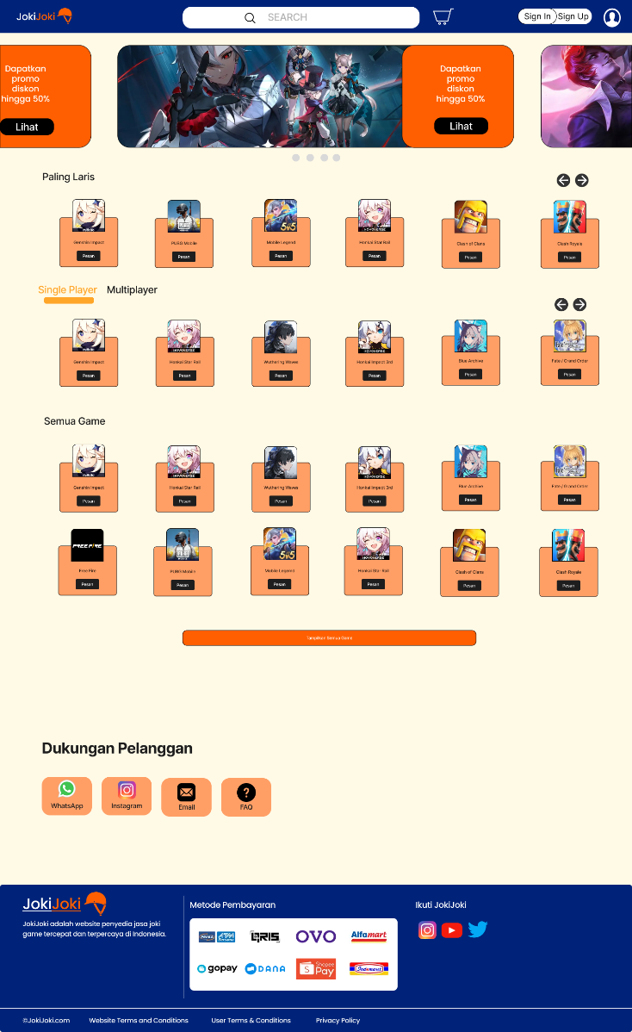

**Gambar 2.4 3** Hasil akhir Home Page

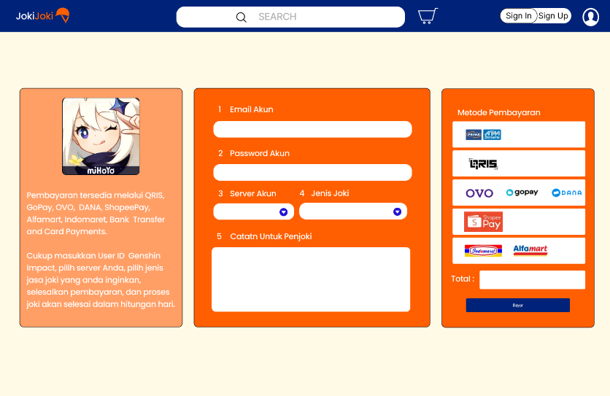

**Gambar 2.4 4** Hasil Akhir Payment

# BAB III

# DESKRIPSI SHOWCASE

## 3.1 Sitemap

Pada bagian ini menampilkan daftar halaman situs web dalam domain. Menampilkan poin-poin pada setiap tahap proses yang akan dilakukan pengguna untuk menyelesaikan tugas tertentu pada situs jasa joki.

## 3.2 User Flow

Bagian ini menampilkan representasi visual dari alur langkah-langkah yang diambil pengguna saat berinteraksi dengan website. Hal ini membantu pengembang untuk memahami bagaimana pengguna menavigasi website, menemukan informasi yang dicari, dan menyelesaikan tugas tertentu yang mereka inginkan.

## 3.3 Wireframe

Pada bagian ini menampilkan kerangka dasar situs web. Wireframe dibuat dengan tujuan merancang struktur dan tata letak awal situs untuk mencapai tujuan tertentu dengan sebaik-baiknya

## 3.4 Typhograpy dan Color

Typhograhpy, ukuran font dan warna yang digunakan pada saat perancangan desain website jasa joki game online ditunjukan pada bagian ini.

## 3.5 Mockup

Bagian ini memperlihatkan ilustrasi visual tampilan dari website jasa joki jika diterapkan pada perangkat di dunia nya

## 3.6 Home Page

Menampilkan halaman awal pengguna Ketika membuka website,halaman ini menampilkan berbagai seperti menu login, registrasi, pencarian, game terlaris dan lain-lain. pengguna dapat memilih untuk melakukan login atau registrasi pada menu yang berada di sebelah kanan atas. Selain itu juga pengguna dapat memilih dan mencari game yang mereka inginkan.

## 3.7 Sign Up

Jika pengguna memilih menu Sign up pada menu kanan atas Home page, selanjutnya pengguna akan diarahkan pada halaman ini. Setelah itu pengguna dapat mendaftar akun pada situs dengan mengisi email, nama, nomor hp, dan juga password. Website juga memberikan pilihan lain bagi pengguna untuk melakukan regitrasi yaitu dengan menggunakan platform yang tersedia seperti google dan facebook. Jika user sudah memiliki akun, pengguna dapat melakukan login dengan klik pada text “Sign In”.

## 3.8 Sign In

Setelah pengguna memilih menu Sign In, pengguna akan diarahkan pada halaman sign up. Halaman ini memungkinkan pengguna untuk melakukan login menggunakan email dan password mereka yang sudah terdaftar atau login dengan platform lain yang tersedia pada gambar seperti google dan facebook. Selain itu juga, pengguna dapat melakukan registrasi jika belum memiliki akun dengan melakukan klik pada text “sign up”.

## 3.9 Payment

Bagian ini adalah tampilan setelah pengguna memilih game yang diinginkan. Halaman ini menampilkan game yang dipilih, form joki, dan form pembayaran. Form joki digunakan pengguna untuk menyewa jasa joki dengan mengisi email akun, password akun, server akun, jenis joki yang diingikan dan catatan untuk penjoki. pengguna selanjutnya dapat memilih metode pembayaran yang dinginkan serta melihat total harga joki pada form pembayaran. Setelah itu pengguna dapat mengkonfirmasi pembayaran dengan mengklik button bayar.

# BAB IV

# EVALUASI DAN KESIMPULAN

## 4.1 Evaluasi

### 4.1.1 Prinsip-Prinsip IMK

Prinsip-prinsip dari Interkasi Manusia dan Komputer yang diterapkan pada proyek ini adalah:

1. Consistency

Pengembang memastikan penggunaan warna, font, ikon, tombol, pada proyek diterapkan secara konsisten di seluruh aplikasi sehingga dapat memudahkan dan memberikan kenyamanan pada pengguna saat menggunakan aplikasi.

1. Familiarity

Tata letak pada situs dibuat sesuai antamuka situs pada umumnya, sehingga memudahkan bagi pengguna untuk beradaptasi dengan situs.

1. Simplicty

Desain menekankan pada kemudahan penggunaan, kejelasan dan kebersihan antamuka pengguna tanpa menggunakan banyak elemen namun tidak menghilangkan kebutuhan fungsi sistem

1. Feedback

Situs di desain untuk dapat memberikan umpan balik terhadap pengguna.

## 4.2 Kesimpulan

Dalam pembuatan rancangan desain situs web jasa joki game online dibutuhkan perancangan yang matang serta pembuatan desain yang cermat. Pada proses perancangan desain diperlukan berapa tahapan seperti analisis kebutuhan, dan perancangan kebutuhan website, sebelum pembuatan desain akhir.

Kurangnya gambaran yang jelas terkait kebutuhan pengguna menjadi kesulitan tersendiri bagi pengmbang dalam membuat rancangan desain situs website jasa joki game. Pengembang perlu meningkatkan kembali pemahaman terkait prinsip yang ada pada Interkasi Manusia dan Komputer.

# LAMPIRAN

Link Blanche: [*https://www.behance.net/gallery/199505815/Project-Desain-Website-Jasa-Joki*](https://www.behance.net/gallery/199505815/Project-Desain-Website-Jasa-Joki)